Работа с графическим приложением «basegraph»
- Запускаем приложение (см. рис.1)

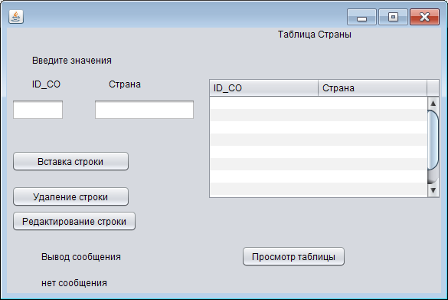
Рис.1
- Нажимаем кнопку «Просмотр таблицы» (см. рис.2)

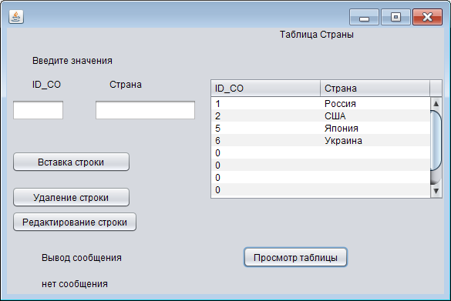
Рис.2
- Вводим в поля ID_CO и Страна значения: 7 и Куба. Нажимаем кнопку вставка строки (рис.3).

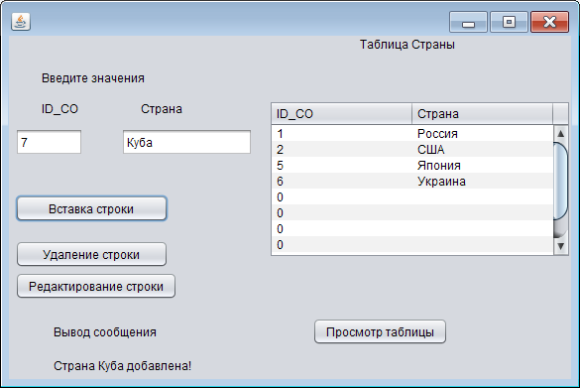
Рис. 3
- Нажимаем кнопку «Просмотр таблицы» (см. рис.5)

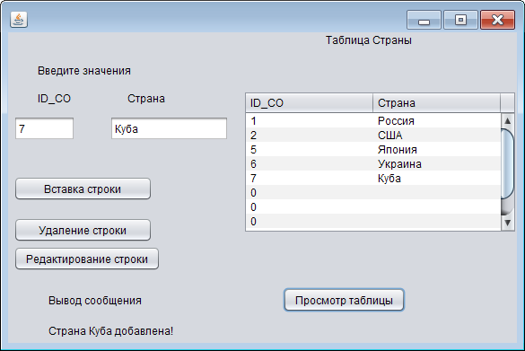
Рис.5
- В поле ID_CO вводим значение 7 и нажимаем кнопку «Удаление строки» (м. рис.6)

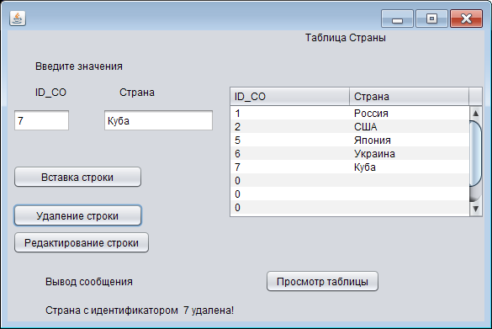
Рис.7
- Нажимаем кнопку «Просмотр таблицы» (см. рис.8)

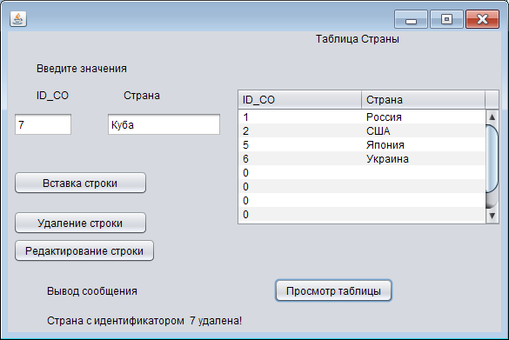
Рис.8
- Вводим в поля ID_CO и Страна значения: 6 и Китай. Нажимаем кнопку «Редактирование строки» (см. рис. 9)

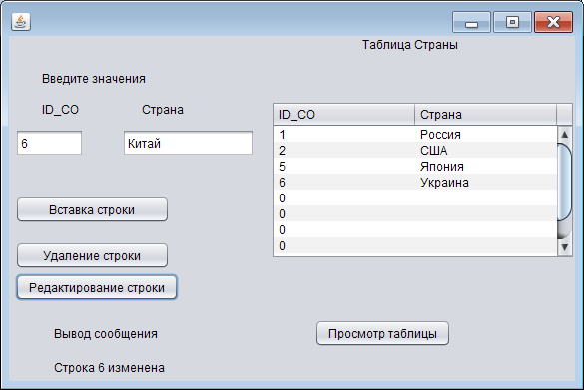
Рис.9
- Нажимаем кнопку «Просмотр таблицы» (см. рис. 10)

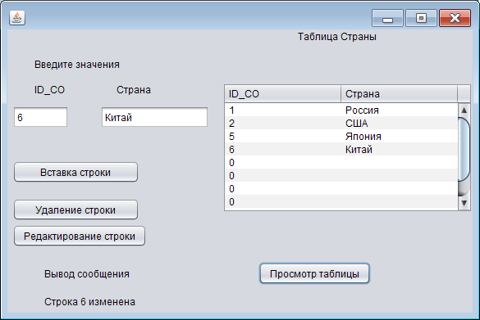
Рис.10
- Закрываем окно фрейма. При этом закрывается и само приложение.

